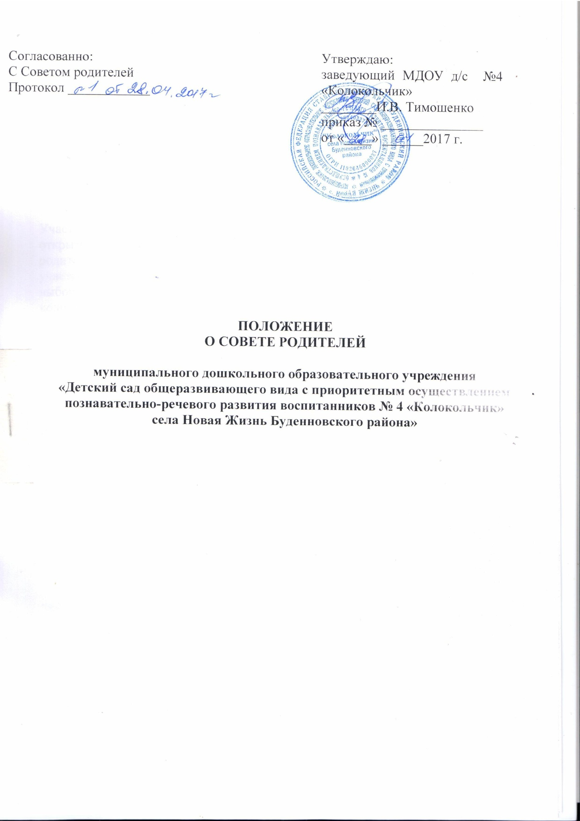1.Общие положения.
Положение разработано в соответствии с пунктом 1 частью 6 ст. 26 Федерального закона от 29.12.2012 № 273-ФЗ "Об образовании в Российской Федерации", уставом дошкольного учреждения.
Деятельность Совета родителей муниципального дошкольного образовательного учреждения «Детский с сад общеразвивающего вида с приоритетным осуществлением познавательно-речевого развития воспитанников № 4 «Колокольчик»села Новая Жизнь Буденновского района»осуществляется в соответствии с положением о Совете родителей.
Ежегодно на выборной основе формируется родительский комитет группы. Участие в выборах является свободным и добровольным. Выборы проводятся путем открытого голосования при условии получения согласия лиц быть избранными в родительский комитет группы. Выборы считаются состоявшимися, если в них участвовало не менее половины имеющих право участия в соответствующих выборах. Избранными считаются кандидаты, за которых проголосовало наибольшее количество лиц, принявших участие в выборах.
Проведение всех выборных собраний оформляется протоколами.
Родительский комитет группы возглавляет председатель, избираемый из числа членов родительского комитета.
Для организации и координации текущей работы, ведения протоколов заседаний и иной документации родительского комитета группы избирается секретарь родительского комитета.
Председатель и секретарь родительского комитета группы избираются на первом заседании родительского комитета группы. Родительский комитет группы вправе в любое время переизбрать председателя и секретаря.
В совет родителей входят председатели родительских комитетов групп.
Совет родителей избирает из своего состава председателя, который организует работу совета родителей и представляет его во взаимоотношениях с участниками образовательных отношений.
Организационной формой работы совета родителей являются заседания, которые проводятся по мере необходимости. Заседания совета родителей являются правомочными, если в них принимают участие не менее половины от общего числа членов совета.
Решения совета родителей принимаются простым большинством голосов от числа присутствующих на заседании и имеющих право голоса. При равном количестве голосов решающим является голос председателя.
Заседания совета родителей оформляются протоколом. Протоколы подписываются председателем и секретарем. Секретарь обеспечивает сохранность документации совета родителей.

Компетенция Совета родителей:

- формированием внебюджетных средств детского сада.
- осуществлять контроль расходования добровольных пожертвований родителей и других физических и юридических лиц на нужды учреждения.
- обеспечение участия законных представителей воспитанников в управлении учреждением;
- представление и защита законных прав и интересов воспитанников;
- рассмотрение вопросов соответствия образовательной деятельности целям, изложенным в настоящем уставе;
- внесение органам управления учреждения предложения по совершенствованию образовательной деятельности;
- обращение к заведующему учреждения с предложением о введении дополнительных платных образовательных услуг;
- участие посредниками между воспитателями, родителями (законными
представителями), заведующим учреждения в конфликтных ситуациях;
- участие в обсуждении локальных актов учреждения, касающихся прав и обязанностей воспитанников;
- контроль качества питания воспитанников;
- координация деятельности родительских комитетов групп;
- информирование о результатах своей деятельности родительских комитетов групп.
Совет родителей не вправе рассматривать и принимать решения по вопросам, не отнесенным к его компетенции определенных Уставом выступать от имени учреждения.

2.Основные задачи Совета МДОУ

- Рассмотрение вопросов соответствия образовательной деятельности целям, изложенным в Уставе МДОУ д/с № 4 «Колокольчик».
- Формированием внебюджетных средств детского сада.
- Осуществление контроля за расходованием добровольных пожертвований родителей и других физических и юридических лиц на нужды учреждения.
- Внесение предложения по совершенствованию образовательной деятельности.
- Участие посредниками между воспитателями, родителями (законными
представителями), заведующим учреждения в конфликтных ситуациях.
- Участие в обсуждении локальных актов учреждения, касающихся прав и обязанностей воспитанников.

3.Права Совета МДОУ

3.1. Совет МДОУ имеет право осуществлять:
- контроль расходования добровольных пожертвований родителей и других физических и юридических лиц на нужды учреждения;
- контроль качества питания воспитанников;
- информирование о результатах своей деятельности родительских комитетов групп;
- вносить предложения по совершенствованию образовательной деятельности.
Совет родителей не вправе рассматривать и принимать решения по вопросам, не отнесенным к его компетенции настоящим уставом выступать от имени учреждения.

